GIT

INTRO:

**Histoire** : git est un logiciel libre de gestion de version créé par Linus Torvalds dont la première version date du 7 avril 2005

**intallation :** <https://gitforwindows.org/>

**utilité :** Il est utile car on peut gérer le versions par exemple on dev une appli et grâce à git ,on peut sauvegarder toute les versions de notre logiciel et afficher les codes sources sur internet .

**Commandes :**

***git init****​* crée un nouveau dépôt ou initialise le fichier de dépôt;



***git config*** Récupère et définit un référentiel ou des options globales

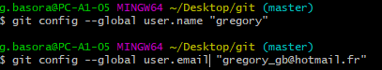

***git add***​ ajoute de nouveaux objets blobs dans la base des objets pour chaque fichier modifié depuis le dernier commit. Les objets précédents restent inchangés ;



***git commit*** Enregistrer les modifications dans le référentiel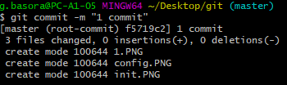

***git remote*** Gérer un ensemble de référentiels suivis



***git push***​ publie les nouvelles révisions sur le remote. (La commande prend différents paramètres) ;

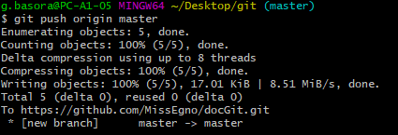

***git pull​*** récupère les dernières modifications distantes du projet (depuis le Remote) et les fusionner dans la branche courante ;

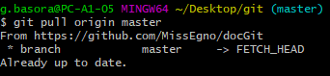

***git diff*** Affiche les changements entre commits, etc

***git status*** Affiche l'état



***git branch***​ crée une branches ;



***git checkout*** Changer de branche

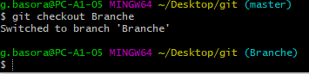

***git merge***​ fusionne une branche dans une autre ;

***git fetch*** Télécharge des objets et des références depuis un autre dépôt

***git stash***​ stocke de côté un état non commité afin d’effectuer d’autres tâches.

***git log****​* affiche la liste des commits effectués sur une branche ;

***git clone*​** clone un dépôt distant ;